湖南师范大学信息科学与工程学院实验中心

软件工程导论 课程实验报告
计算机科学与技术专业2023年级非师范班 学号202330222017 姓名 孙嘉益
记分
指导老师 钟坚成 实验日期 2026 年 5 月 13 日
实验项目名称： 实验项目一：软件工程基础与工具环境搭建

- 实验目的
- 理解软件工程的基本概念、生命周期模型（瀑布模型、迭代模型等），明确各阶段的核心任务。
- 熟悉主流的软件工程工具，包括建模工具Drawio、版本控制工具Git、代码编辑工具（如IDEA、PyCharm），掌握各工具的基本操作。
- 入门人工智能辅助工具（如AI代码提示、AI建模建议工具），了解其在软件工程各阶段的应用场景，掌握基本使用方法。
- 完成实验环境的搭建，确保所有工具及AI辅助工具能够正常使用，为后续实验做好准备。
- 实验环境
硬件环境
- 计算机一台（CPU：Intel Core i5及以上，内存：16GB及以上，硬盘：500GB及以上，支持联网）。
软件环境
- 操作系统：Windows 10
- 建模工具：Drawio（在线版https://app.diagrams.net/）
- 版本控制工具：Git 2.48，配合GitHub
- 代码编辑工具：IntelliJ IDEA 2024、PyCharm 2025、VScode
- 人工智能辅助工具：ChatGPT、Codex
- 其他工具：浏览器（Edge、 Google）、办公软件（Word、Excel）。
- 实验步骤
建模工具Drawio安装与使用
- 访问Drawio官方网站（https://app.diagrams.net/）
- 熟悉Drawio基本操作，结合AI工具辅助建模：
- 打开Drawio，创建新的绘图文件，选择“UML”模板（如用例图、类图模板），熟悉左侧工具栏中的基本元素（参与者、用例、类、关联关系等）。
- 尝试添加基本元素，调整元素位置和样式，使用AI工具（如ChatGPT）生成简单的用例图描述，根据AI建议完善绘图，保存项目文件（.drawio格式）。
- 练习Drawio的导出功能，将绘制的简单图表导出为PNG、PDF格式，用于后续实验报告提交。
2.3.3 版本控制工具Git安装与配置
- 下载并安装Git：访问Git官方网站（https://git-scm.com/），下载对应操作系统的安装包，按照提示完成安装（默认选项即可）。
- 配置Git：
打开命令提示符（Windows）或终端（macOS），输入以下命令配置用户名和邮箱（用于提交代码时的身份标识）：
git config --global user.name "你的用户名"
git config --global user.email "你的邮箱地址"
- 输入 git --version 命令，验证Git是否安装成功，若显示版本号则说明安装完成。
- 初步使用Git，结合AI工具辅助命令学习：
- 创建一个本地仓库：在电脑中新建一个文件夹（如“SE_Experiment”），进入该文件夹，右键选择“Git Bash Here”（Windows）或打开终端进入该文件夹，输入git init 命令，初始化本地仓库；若对命令不熟悉，可使用AI工具查询命令含义及用法。
- 创建一个测试文件（如“test.txt”），输入任意内容并保存，然后输入 git add test.txt 命令，将文件添加到暂存区；再输入git commit -m "第一次提交测试文件" 命令，将暂存区的文件提交到本地仓库，借助AI工具检查提交命令是否规范。
2.3.4 代码编辑工具与AI插件配置
- 下载并安装对应编程语言的编辑工具（以IDEA为例）：
- 访问JetBrains官方网站（https://www.jetbrains.com/idea/），下载IntelliJ IDEA Community Edition（社区版，免费），按照提示完成安装。
- 配置工具及AI插件：
- 打开IDEA，安装AI辅助插件（如CodeGeeX、GitHub Copilot），按照插件提示完成配置（如登录账号、设置参数）。
- 创建一个新的Java项目，选择对应的JDK版本（需提前安装JDK），创建一个测试类（如“HelloWorld.java”），尝试使用AI插件生成代码，运行程序，验证工具及AI插件是否能够正常使用。
- 实验数据、分析与实验结果
- Drawio的打开界面及创建的简单 diagrams 截图，包含AI工具辅助建模的过程截图。
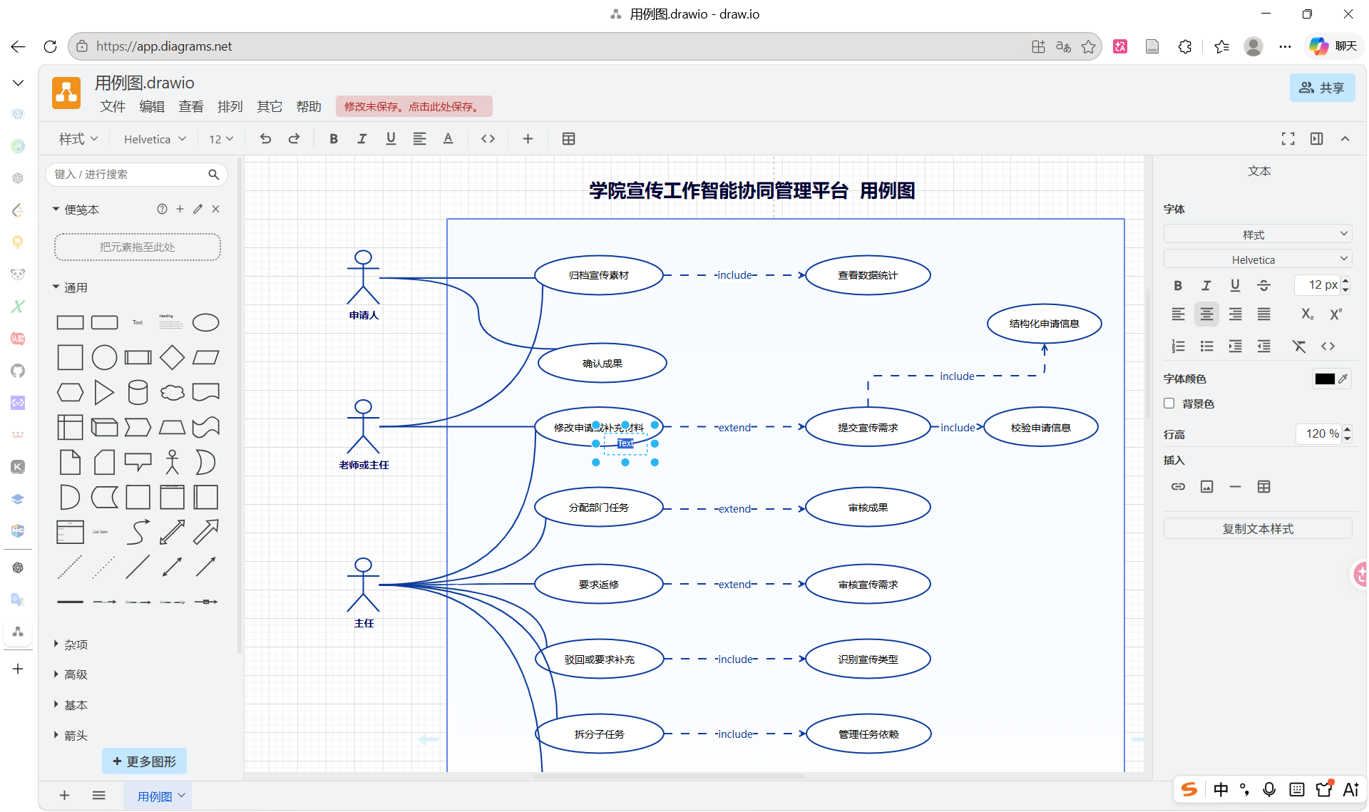
- Git配置完成后的命令行截图，以及本地仓库创建、文件提交的命令行截图，AI工具辅助命令查询的截图。
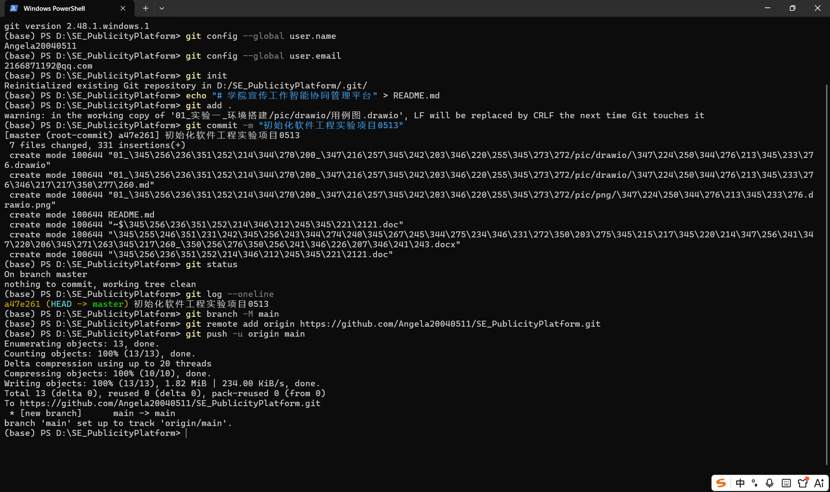
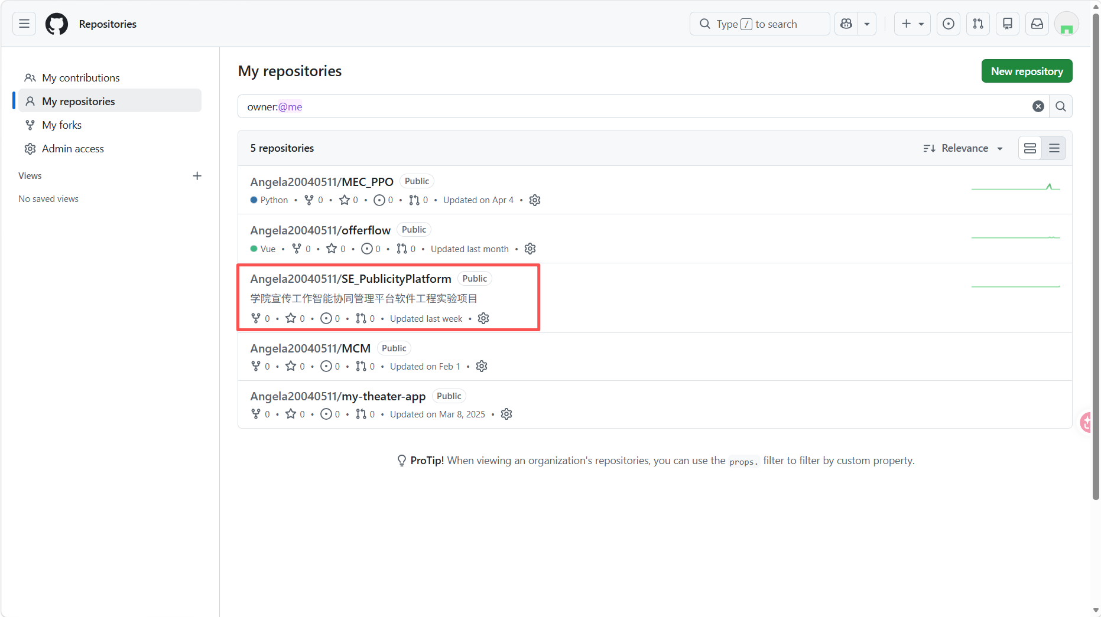
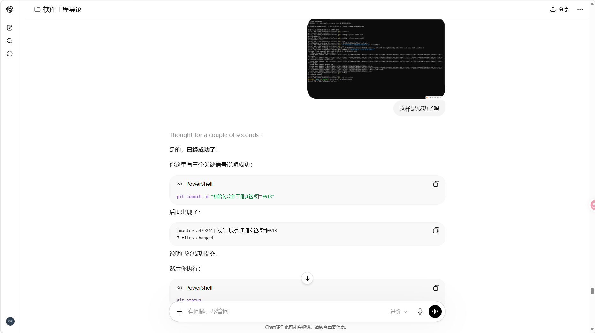
- IDEA及AI插件的配置截图，AI工具生成测试代码的截图及程序运行截图。
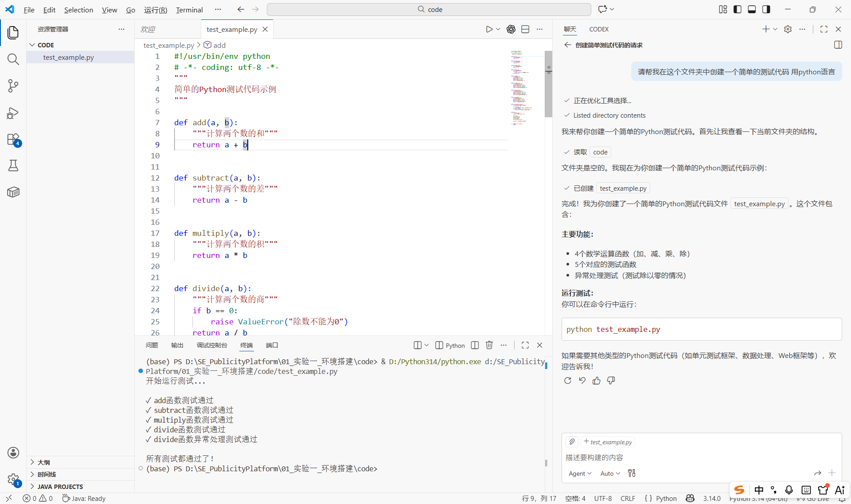
- 总结、心得体会
通过本次实验，我对软件工程实验的基本流程和工具环境有了更加清晰的认识。以前我对软件开发的理解更多停留在直接编写代码上，但通过本次实验，我认识到软件工程并不是简单地完成程序功能，而是需要从环境搭建、需求分析、系统建模、版本控制、编码实现、测试验证等多个环节逐步推进。良好的工具环境是后续实验顺利开展的重要基础。
在 Drawio 的使用过程中，我熟悉了 UML 图形元素的基本操作，包括参与者、用例、类、关系线等内容的绘制，也掌握了将图形保存为 drawio 文件和导出为 PNG 图片的方法。这为后续绘制学院宣传工作智能协同管理平台的用例图、类图、状态图、ER 图和数据流图打下了基础。
在 Git 的使用过程中，我完成了 Git 版本检查、用户信息配置、本地仓库初始化、文件添加和首次提交等操作。通过这些步骤，我理解了 Git 在项目开发中的作用。它不仅可以保存代码和文档的不同版本，也可以帮助记录项目的修改过程，方便后续回退、协作和检查。实验过程中我也发现，Git 命令需要注意当前目录位置和命令格式，例如 PowerShell 中创建 README 文件时需要正确使用引号，否则可能出现命令执行异常。
本次实验中，我还使用了 ChatGPT 和 Codex 作为人工智能辅助工具。ChatGPT 主要用于帮助我梳理项目背景、功能模块、实验步骤和报告文字；Codex 主要用于辅助生成简单代码和项目原型。通过实际使用，我体会到 AI 工具可以明显提高整理思路和生成初稿的效率，但 AI 生成的内容仍然需要人工检查，不能直接完全照搬。特别是在项目主题、建模关系和代码逻辑方面，仍然需要结合课程要求和实际业务场景进行判断和修改。
总体来看，本次实验让我初步掌握了 Drawio、Git、代码编辑工具和 AI 辅助工具的基本使用方法，也让我明确了后续实验的开展方向。接下来，我将继续围绕“学院宣传工作智能协同管理平台”开展需求分析、用例建模、系统设计、编码实现和软件测试工作，进一步提高自己运用软件工程方法解决实际问题的能力。

